**下拉选单 (Dropdown)**

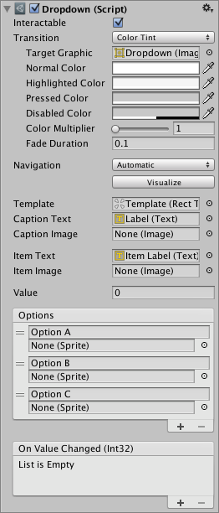

**属性**

| ***属性：*** | ***功能：*** |
| --- | --- |
| **Interactable** | 此组件是否接受输入？请参阅 Interactable。 |
| **Transition** | 确定控件以何种方式对用户操作进行可视化响应的属性。请参阅过渡选项。 |
| **Navigation** | 确定控件顺序的属性。请参阅导航选项。 |
| **Template** | 下拉列表的模板的矩形变换。请参阅以下说明。 |
| **Caption Text** | 用于保存当前所选选项的文本的文本 (Text) 组件。（可选） |
| **Caption Image** | 用于保存当前所选选项的图像的图像 (Image) 组件。（可选） |
| **Item Text** | 用于保存列表项的文本的文本组件。（可选） |
| **Item Image** | 用于保存列表项的图像的图像组件。（可选） |
| **Value** | 当前所选选项的索引。0 代表第一个选项，1 代表第二个，依此类推。 |
| **Options** | 可能选项的列表。可为每个选项指定一个文本字符串和一个图像。 |

**事件**

| ***属性：*** | ***功能：*** |
| --- | --- |
| **On Value Changed** | 用户单击了下拉列表中一个选项时调用的 UnityEvent。 |